**RELATÓRIO DE AVALIAÇÃO DA REDE NEURAL MLP BACKPROPAGATION**

**AUTORES**

**LUCAS PEREIRA DE LIRA (RA 101629168);**

**YAGO RAFAEL COUTINHO DE MENEZES (RA 101628919).**

**PROFESSOR**

**MÁRIO AUGUSTO PAZOTI**

1. **INTRODUÇÃO DA BASE**

A base de dados selecionada (**Banknote Authentication Data Set**) foi obtida mediante ao Centro de Aprendizado de Máquinas e Sistemas Inteligentes (**Machine Learning Repository**), de propriedade do Volker Lohweg (Universidade de Ciências Aplicadas, Ostwestfalen-Lippe) e doada pela Helene Dörksen (Universidade de Ciências Aplicadas, Ostwestfalen-Lippe). Seu objetivo visa classificar em (uma classe) 1 (verdadeiro) ou 0 (falso) o mapeamento em 4 atributos numéricos de uma cédula de dinheiro genuína ou forjadas semelhantementes; a partir de uma fotografia digitalizada.

Para o processo de digitalização, uma câmera industrial normalmente usada para inspeção de impressão foi usada. As imagens finais têm 400 x 400 pixels. Devido à lente objetiva e distância ao objeto investigado, imagens em escala de cinza com resolução de cerca de 660 dpi foram obtidas. A ferramenta Wavelet Transform foi usada para extrair recursos das imagens.

Composição da base de dados (contém 1372 registros, sem falta de dados para algum atributo em algum registro):

Atributo(s):

1. Variância da imagem Wavelet Transformed (valor contínuo);
2. Skewness da imagem Wavelet Transformed (valor contínuo);
3. Curtosis da Wavelet Imagem transformada (valor contínuo);
4. Entropia da imagem (valor contínuo);

Classe(s):

1. Class (valor inteiro).

Optamos por esta base de dados por ela ter uma problemática bem atual e de grande valia para a sociedade, afinal são inúmeras as tentativas de submissão de notas bancárias falsas que geram um grande prejuízo para o comércio como um todo.

1. **RESULTADOS**

Este capítulo visa apresentar os resultados dos testes realizados na aplicação desenvolvida a linguagem Java (desktop), as seções a seguir apresentam em pares as configurações de entrada escolhidas e a matriz de confusão obtida para as seguintes funções: Função Linear (seção 2.1), Função Logística (seção 2.2) e Função Hiperbólica (seção 2.3).

* 1. **Função Linear**

Figura 1 - Configuração

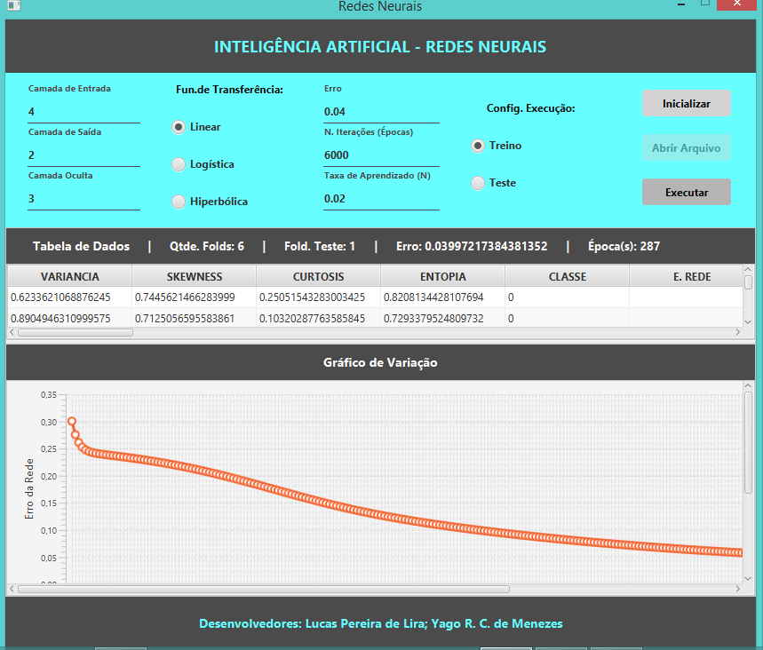

FONTE: Elaborado pelos Autores.

Figura 2 – Matriz de Confusão

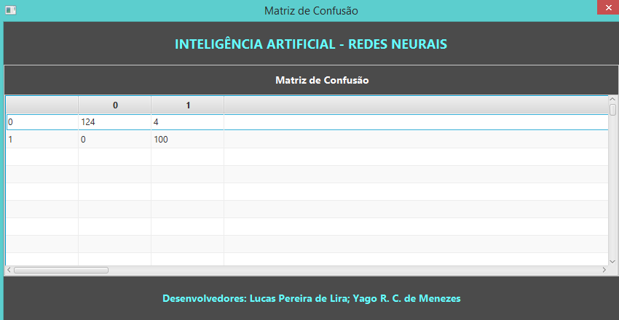

FONTE: Elaborado pelos Autores.

* 1. **Função Logística**

Figura 3 - Configuração

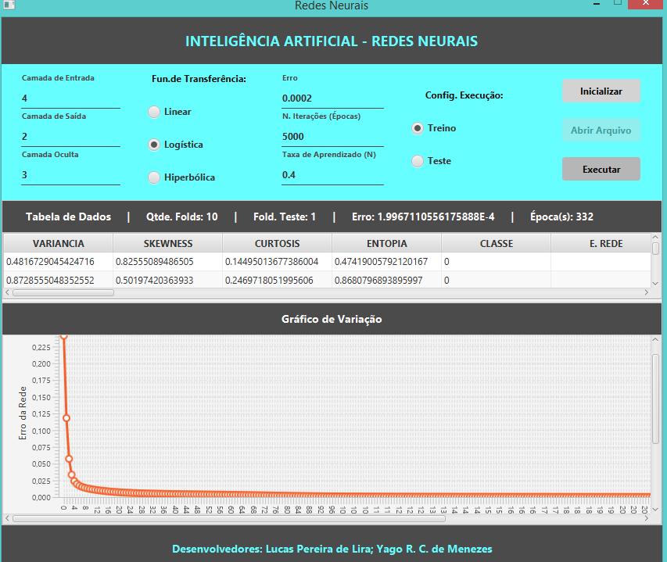

FONTE: Elaborado pelos Autores.

Figura 4 - Matriz de Confusão

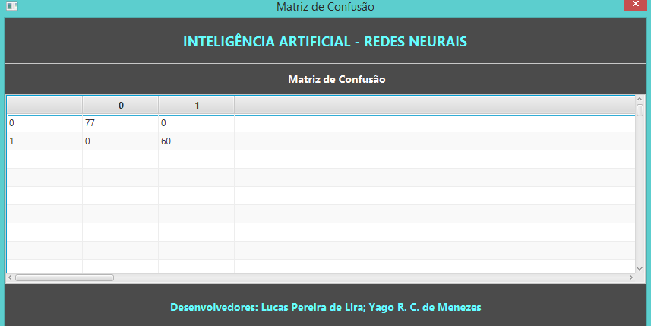

FONTE: Elaborado pelos Autores.

* 1. **Função Hiperbólica**

Figura 5 – Configuração

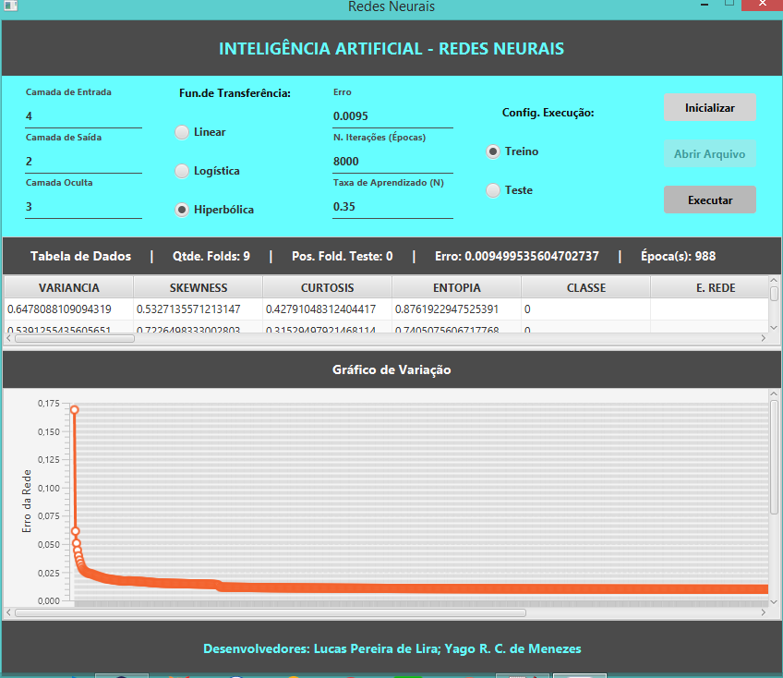

FONTE: Elaborado pelos Autores.

Figura 6 - Matriz de Confusão

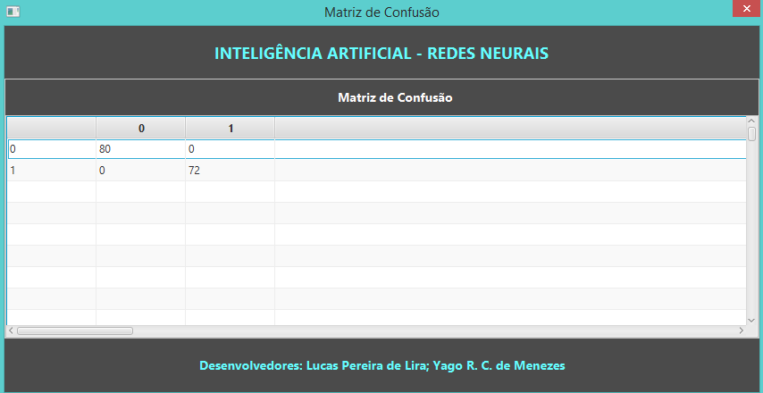

FONTE: Elaborado pelos Autores.

1. **COMPLETUDE E CONSITÊNCIA**

Este capítulo visa apresentar os resultados dos testes realizados no algoritmo levando em consideração os conceitos de consistência e completude nas seguintes funções: Função Linear (seção 3.1), Função Logística (seção 3.2) e Função Hiperbólica (seção 3.3).

* 1. **Função Linear**

1. – Completa e consistente;
2. – Incompleta e consistente;
3. – Completa e Inconsistente;
4. – Incompleta e inconsistente;

Total Registros: 228 (resultado na seção 2.1);

* 1. **Função Logística**

1. – Completa e consistente;
2. – Incompleta e consistente;
3. – Completa e Inconsistente;
4. – Incompleta e inconsistente;

Total Registros: 137 (resultado na seção 2.2);

* 1. **Função Hiperbólica**

1. – Completa e consistente;
2. – Incompleta e consistente;
3. – Completa e Inconsistente;
4. – Incompleta e inconsistente;

Total Registros: 152 (resultado na seção 2.3);

1. **ACURÁCIA E ERRO**

Este capítulo visa apresentar os resultados dos testes realizados no algoritmo levando em consideração os conceitos de acurácia (classificados corretamente / total exemplos) e erro (1 - acurácia) nas seguintes funções: Função Linear (seção 4.1), Função Logística (seção 4.2) e Função Hiperbólica (seção 4.3).

* 1. **Função Linear**
* *Acurácia*

Acurácia = 224 / 228;

Acurácia = 0.9824;

* *Erro*

Erro = 1 – 0.9824;

Erro = 0.0176;

* 1. **Função Logística**
* *Acurácia*

Acurácia = 137 / 137;

Acurácia = 1;

* *Erro*

Erro = 1 – 1;

Erro = 0;

* 1. **Função Hiperbólica**
* *Acurácia*

Acurácia = 152 / 152;

Acurácia = 1;

* *Erro*

Erro = 1 – 1;

Erro = 0;

1. **REFERÊNCIAS**

SITE. **UCI – Machine Learning Repository.** Acesso em 25 de Maio de 2019. Disponível em: <<https://archive.ics.uci.edu/ml/datasets/banknote+authentication>>.

SITE. **Machine Learning Repository**. Acesso em 25 de Maio de 2019. Disponível em: <<https://archive.ics.uci.edu/ml/index.php>>.

SLIDE. **Redes MLP - Backpropagation.** Disponibilizado via AVA (Aprender Unoeste). Acesso em 25 de Maio de 2019.

SLIDE. **Classificação.** Disponibilizado via AVA (Aprender Unoeste). Acesso em 25 de Maio de 2019.

SLIDE. **Backpropagation.** Disponibilizado via AVA (Aprender Unoeste). Acesso em 25 de Maio de 2019.